Szent Joachim és Szent Anna, a Boldogságos Szűz Mária szülei
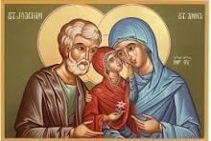
Szent Joakim és Szent Anna
http://katolikusokeloforuma.network.hu/kepek/szentekunnepekliturgia_droppane/julius_26szent_joakim_es_szent_anna_szuz_maria_szulei
Szűz Mária szüleiről 2. századi apokrif írásokból értesülhetünk. Édesanyját Annának hívták, ami annyit jelent, hogy kegyelemmel áldott. Szent Anna az anyaság ősképe, azok védőszentje, akik édesanyjuktól kaptak sebeket. Édesapját Joachimnak nevezték, melynek jelentése Isten megvigasztal. Anna és Joakim csendes, észrevétlen életet éltek. Életüket gyümölcséről, a Szűzanyáról lehet felismerni. Ma is szükség van csendben szolgáló, szerető emberekre, akik Isten szeretetét élik és tanúsítják. Az ő gyermekük volt a Boldogságos Szűz Mária.

Szűz Mária mennybevétele, Nagyboldogasszony napja
Ez a nap egyúttal Szent István királyunk óta Magyarország védőszentjének napja is. A király még uralkodása idején augusztus 15-ét, Nagyboldogasszony napját ünneppé avatta, majd a halálos ágyán az országot Szűz Mária oltalmába ajánlotta. Innen ered a Regnum Marianum, a Szűz Mária országa elnevezés.
https://egy.hu/data/generated/articles/115/1150/article-115094/Benczur_-_Painting_of_St_Stephen_in_the_Basilica_of_Budapest_focuspointscale_w770_fx0_fy0.webp?v=1745608261
Benczúr Gyula: Szent István felajánlja Máriának a koronát
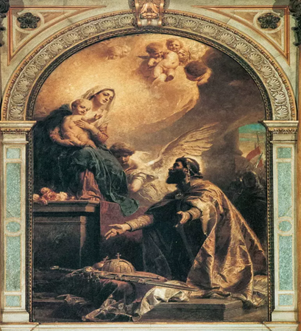
Nagyboldogasszony ünnepét ülve egyszer a Napbaöltözött Asszony nagy jeléről Gellért beszélt István és udvara előtt: „Gellért tanácsának intéséből akkoron kele föl, hogy az Szűz Máriát ez Magyarországban Bódogasszonynak, avagy ez világnak Nagyasszonyának hívnák. Szent István királ es ez szegény országot Bódogasszony országának nevezé.” (Érdy-kódex).
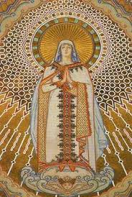
Babba Mária, a Napba öltözött Boldogasszony Csiksomlyón
https://www.google.com/url?sa=i&url=https%3A%2F%2Fwww.facebook.com%2Fphoto.php%3Ffbid%3D1473320912821248%26id%3D470371259782890%26set%3Da.470374743115875&psig=AOvVaw1McBzBrHjT1ULubHs3SP8t&ust=1751046101335000&source=images&cd=vfe&opi=89978449&ved=0CBQQjhxqGAoTCOD2g5nRj44DFQAAAAAdAAAAABCCAQ

